https://ejournal3.undip.ac.id/index.php/naval
  ISSN 2338-0322 | JURNAL TEKNIK PERKAPALAN  Jurnal Hasil Karya Ilmiah Lulusan S1 Teknik Perkapalan Universitas Diponegoro
Analisa Perbandingan Kekuatan Tarik, Puntir, Kekerasan dan Komposisi Kimia pada Baja ST 60 Sebagai Material Poros Propeller Setelah Perlakuan Carburizing Dengan Variasi Katalis

Akbarulah Bumi Aji ¹⁾, Untung Budiarto ¹⁾, Ari Wibawa Budi S ¹⁾
¹⁾Laboratorium Pengelasan
Departemen Teknik Perkapalan, Fakultas Teknik, Universitas Diponegoro
Jl. Prof. Soedarto, SH, Kampus Undip Tembalang, Semarang, Indonesia 50275
^{*)}e-mail : akbarulahbumiaji@gmail.com, budiartountung@gmail.com, arikapal75@gmail.com

Abstrak
Baja ST 60 merupakan suatu material yang bisa digunakan sebagai bahan pembuatan poros propeller karena tergolong baja karbon yang di perbolehkan oleh BKI. Poros yang aus sering terjadi karena kekerasan permukaan baja lebih rendah. Carburizing itu sendiri merupakan proses thermos-chemical yang dilakukan dengan cara memanaskan spesimen pada suhu dalam wadah yang mengandung karbon. Dalam penelitian ini juga meneliti tentang perbandingan nilai katalis MgCO₃ dan CaCO₃ terhadap sifat mekanis baja. Hasil penelitian ini berupa nilai kekuatan material yang kemudian dibandingkan dengan nilai minimum persyaratan BKI. Hasil yang dicapai bahwa baja ST 60 memenuhi persyaratan BKI ditinjau dari kekuatan tarik (730,00 Mpa) Raw Material, (705,00 Mpa) carburizing MgCO₃ dan (691,67 Mpa) carburizing CaCO₃ dan penambahan carbonnya(0,45 % ) Raw Material, (0,50 %) carburizing MgCO₃ dan (0,39 % ) carburizing CaCO_{3.} untuk nilai kekerasan mendapatkan hasil (177,67 VHN ) Raw Material, (224,33 VHN) carburizing MgCO₃ dan (157,67VHN ) carburizing CaCO_{3.} Untuk nilai kekuatan puntir mendapatkan hasil (411,79 Mpa di 1257°) Raw Material, (385,57 Mpa di 630°) MgCO_{3,} (468,86 di 2697°)CaCO_{3.} Maka dapat disimpulkan bahwa setelah proses carburizing kekerasan yang terjadi semakin naik dan dalam segi kekuatan puntir katalis CaCO₃ menyebabkan baja ST 60 menjadi lentur dan kekuatannya lebih tinggi dari pada Raw Material dan MgCO_{3.}

Kata Kunci : Baja ST 60, Carburizing, Tarik , Kekerasan, Komposisi Kimia, Puntir .

- PENDAHULAN

Poros propeller merupakan salah satu bagian penting dalam menghasilkan daya dorong suatu kapal. Dalam proses berputarnya suatu poros propeller, poros tersebut akan menerima berbagai jenis beban akibat kombinasi berbagai bentuk gaya. Beban yang di terima oleh poros propeller selama berputar antara lain beban puntir, beban lentur putar, beban tekan, dan beban tarik [1].
Kegagalan lelah ( fatigue failure ) pada material poros propeller disebabkan karena beban-beban tersebut terjadi secara berulang-berulang sehingga pada akhirnya material tidak kuat menahan beban-beban tersebut dan fatigue failure tidak terhindarkan lagi. Maka dalam penggunaan material poros propeller harus memenuhi standar yang sudah di tetapkan. Dalam hal ini BKI menetapkan peraturan bahwa material untuk sebuah poros propeller harus memiliki kekuatan tarik ( tensile strenght ) berkisar 400-800 N/mm² [2] dan jenis material yang digunakan adalah stainless steel dan baja karbon. Oleh karena penelitian ini menggunakan baja ST 60 ( Steel 60 ) yang berdasarkan penelitian sebelumnya baja jenis ini mempunyai kekuatan tarik sebesar 706,47 N/mm².
Salah satu perlakuan yang dapat dilakukan untuk meningkatkan sifat mekanis permukaan suatu material yaitu dengan cara proses carburizing. Poros propeller memerlukan carburizing, alasannya adalah supaya poros propeller menjadi kuat dan keras, oleh karena itu ketika terdapat gaya gesekan dari bantalan propeller atau crank shaft poros propeller tersebut tidak mudah aus. Proses carburizing ini meliputi pemanasan baja pada suhu tertentu, dipertahankan pada waktu tertentu dan didinginkan pada media tertentu. Pengarbonan dilakukan pada suhu 900°C - 950°C dalam lingkungan yang menyerahkan karbon kemudian dibiarkan beberapa lamanya pada suhu tersebut, dan kemudian didinginkan.
Pada penelitian sebelumnya, telah dilakukan kajian tentang “ Analisa Nilai Kekerasan Baja S-35 C dalam Proses Karburasi Padat Memanfaatkan Tulang Sapi sebagai Katalisator dengan Variasi Waktu Penahanan ” menyimpulkan bahwa katalis BaCO₃ nilai kekerasannya lebih besar dari pada katalis CaCO₃[3].
Pada penelitian ini dilakukan pengerasan permukaan dengan metode pack carburizing dengan perantara zat padat dimana medianya adalah arang batok kelapa, dengan variasi katalis (Magnesium karbonat dan Kalsium karbonat). Penelitian ini bertujuan untuk mengetahui perbandingan tingkat kekerasan Baja ST 60 setelah dilakukan pemanasan. Penelitian ini diharapkan mampu memberikan informasi berguna tentang pengaruh variasi katalis pada Baja ST 60.
  - PEMBATASAN MASALAH
Batasan masalah digunakan sebagai arahan serta acuan dalam penulisan penelitian sehingga sesuai dengan permasalahan serta tujuan yang diharapkan.
Adapun batasan permasalahan yang dibahas dalam penelitian ini adalah :
- Material logam yang digunakan adalah baja tabung pejal jenis ST 60.
  - Jenis baja ST 60 yang dipilih memiliki tensile strenght antara 706,47 N/mm2.
  - Sesuai BKI Volume III (Rules For Machinery Installations) 2006 (Section 4), mensyaratkan bahwa material untuk poros baling-baling memiliki tensile strenght antara 400-800 N/mm2.
- Media karbon yang digunakan adalah arang batok kelapa sebagai sumber karbon dan senyawa kimia magnesium karbonat (MgCO₃) dan calsium carbonat (CaCO₃) sebagai katalisator.
- Temperatur pemanaasan yang digunakan dalam proses carburizing adalah 800⁰C
- Waktu pemanasan selama proses carburizing yang digunakan adalah 2 jam.
- Analisa tidak membahas tentang getaran, perubahan struktur mikro yang terjadi pada spesimen selama pengujian.
- Pengujian di laboratorium menggunakan sampel dengan 16 buah spesimen yang terdiri dari 8 spesimen tiap variasi katalisnya.
- Pengujian tarik, puntir , kekerasan dan komposisi kimia menggunakan standar pengujian ASTM.
- Penelitian hanya dilakukan dengan pengujian tanpa analisis dengan software.
- Uji material yang dilakukan adalah dengan uji komposisi kimia, uji tarik (tensile strenght), uji puntir (Torsion) dan uji kekerasan.

  - TUJUAN PENELITIAN
Berdasarkan pokok permasalahan yang ada, maka tujuan penelitian ini adalah
- Membandingkan hasil komposisi kimia dari baja ST 60 sebelum dan setelah carburizing tiap variasi katalisnya (Magnesium Karbonat MgCO₃ dan Kalsium karbonat CaCO₃).
- Membandingkan kekuatan puntir dari baja ST 60 sebelum dan setelah carburizing tiap variasi katalisnya (Magnesium Karbonat MgCO₃ dan Kalsium karbonat CaCO₃).
- Membandingkan kekuatan tarik dari baja ST 60 sebelum dan setelah carburizing tiap variasi katalisnya (Magnesium Karbonat MgCO₃ dan Kalsium karbonat CaCO₃).
- Membandingkan hasil kekerasan dari baja ST 60 sebelum dan setelah carburizing tiap variasi katalisnya (Magnesium Karbonat MgCO₃ dan Kalsium karbonat CaCO₃).

- METODE

  - Pengumpulan Data
Pengumpulan data diperoleh dari buku-buku, modul, artikel, jurnal, internet dan studi lapangan secara langsung. Sehingga dapat mempelajari bagaimana carburizing tersebut, serta mempelajari pengujian tarik, komposisi, puntir, dan kekerasan. Adapun objek yang digunakan dalam penelitian tugas akhir ini adalah baja St 60. Dimana baja jenis ini tergolong sebagai baja dengan kadar karbon sedang yang mana sering digunakan sebagai rangka kontruksi, terutama kontruksi kapal.

Uji Tarik merupakan pengujian yang dilakukan untuk mendapatkan informasi dasar dari kekuatan tarik (ultimate strength), persen perpanjangan, nilai regangan dll. Nilai tegangan tarik maksimal dan tegangan luluh maksimal dari hasil pengujian akan dibandingkan dengan peraturan BKI tentang penggunaan material poros propeller.
Uji Komposisi merupakan pengujian yang dilakukan untuk mengetahui kadar atau komposisi unsur kimia yang ada di material tersebut, pengujian ini termasuk pengujian yang tidak merusak atau non destructiv.
Uji Puntir merupakan pengujian yang bertujuan untuk mengetahui besaran nilai tegangan geser maksimal suatu material yang didapatkan dari nilai torsi maksimal saat material putus ketika di uji puntir. Uji puntir itu sendiri bertujuan untuk mengetahui sifat-sifat seperti modulus elastisitas geser, kekuatan luluh puntir dan modulus pecah.
Uji Kekerasan merupakan suatu Proses pengujian kekerasan dapat diartikan sebagai kemampuan suatu bahan terhadap pembebanan dalam perubahan yang tetap. Besar tingkat kekerasan dari bahan dapat diananlisis melalui besarnya beban yang diberikan terhadap luas bidang yang menerima pembebanan tersebut. Pengujian yang banyak dipakai adalah dengan cara menekankan penekanan tertentu kepada benda uji dengan beban tertentu dan mengukur bekas hasil penekanan yang terbentuk diatasnya. Dalam penelitian ini menggunakan metode pengujian kekerasan vickers dan menggunakan beban tekan sebesar 20 kg.
- Metodologi Penelitian
- Carburizing
Carburizing atau karburasi padat adalah . proses dimana karbon monoksida yang berasal dari senyawa padat terurai pada permukaan baja menjadi karbon yang baru lahir. Salah satu tujuan carburizing adalah untuk menaikan kadar karbon pada lapisan permukaan baja sehingga diperoleh baja yang memiliki permukaan keras atau bisa juga disebut menaikkan kadar karbon pada lapisan permukaan baja sehingga diperoleh baja dengan permukaan yang keras [12]
Mekanisme Carburizing adalah sebagai berikut :
- Mempersiapkan media karbon dari bubukan arang batok kelapa dan bahan katalis berupa Barium Karbonat ( BaCO3 ) dan Kalsium Karbonat (CaCO3).
- Mencampur bubukan arang batok kelapa dengan katalis dan dengan kombinasi 70% bubuk karbon, 30% katalis.
- Mempersiapkan gerabah yang terbuat dari tanah liat yang berbentuk tabung, kemudian diisi dengan campuran arang batok kelapa dan katalis
- Spesimen di masukkan dalam gerabah yang telah diisi campuran serbuk karbon dan katalis dengan diberi jarak antar spesimen. Jumlah spesimen sesuai dengan kebutuhan pengujian yaitu 8 spesimen di setiap variasi katalisnya
- Setelah spesimen diletakkan dalam gerabah, kemudian menaburkan kembali campuran serbuk karbon dan katalis di atas spesimen sampai rata dan tertutup semua spesimennya
- Mempersiapkan oven pemanas dengan pengatur suhu, kemudian memasukkan gerabah tabung kedalam oven
- Mengatur suhu sesuai dengan tujuan penelitian ini yang pertama yaitu mengatur suhu pada 800⁰C dan ditahan selama 120 menit
- Setelah sampai 120 menit pemanasan, mematikan oven dan membongkar kotak carburizing sehingga dapat melihat hasil baja setelah di carburizing.

- Parameter Tetap
- Spesimen baja ST 60
- Dimensi ukuran spesimen :

- Spesimen Uji Tarik
ASTM E-8
( Test Method for Tension Testing of Metalic Materials )
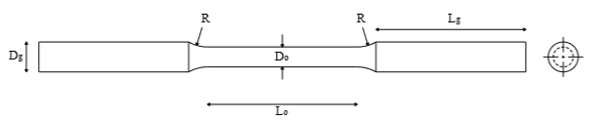
Gambar 1. Bentuk Spesimen Uji Tarik
Tabel 1. Dimensi spesimen uji tarik
Spesimen Uji Dimensi Spesimen ( mm ) Do Lo R Dg Lg
ASTM E-8 6,4 60 7,5 10 77,5
- Spesimen Uji Puntir
ASTM E-143
( Standart Test Method for Shear Modulus at Room Temperatures )
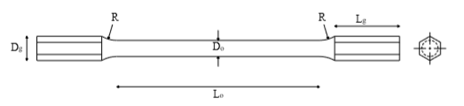
Gambar 2. Bentuk Spesimen Uji Puntir

Tabel 2. Dimensi spesimen uji puntir
Spesimen Uji Dimensi Spesimen ( mm ) Do Lo R Dg Lg
ASTM E-143 6 100 15 12 32
- Spesimen Uji Kekerasan
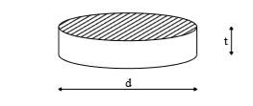

Gambar 3. Bentuk Spesimen Uji Kekerasan
Keterangan :
Diameter ( d ) : 20 mm
Thickness : 20 mm

- Spesimen Uji Komposisi Kimia

Gambar 4. Bentuk Spesimen Uji Komposisi Kimia
Keterangan :
Diameter ( d ) : 20 mm
Thickness : 20 mm

- Perlakuan : Karborasi ( carburizing )
- Katalis : Magnesium Carbonat (MgCO₃) dan Calsium Carbonat (CaCO₃).
- Waktu Pemanasan : 2 jam
- Suhu Pemanasan : 800°
- Material Karbon : Serbuk arang batok kelapa
- Komposisi : 70 % karbon : 30 % katalis

- Parameter Perubahan
- Carburizing Katalis MgCO₃
- Carburizing Katalis CaCO₃
- Pengujian Tarik
- Pengujian Puntir
- Pengujian Kekerasan
- Pengujian Komposisi Kimia

  - Lokasi Penelitian
Pada penelitian Tugas Akhir ini, proses pembuatan spesimen dikerjakan di Koperasi Batur Jaya, Ceper, Klaten. Proses perlakuan carburizing dan pengujian kekerasan dilakukan di Laboratorium Bahan DIII Teknik Mesin Fakultas Teknik UGM Yogyakarta. Pengujian komposisi kimia, tarik dan puntir dilakukan di Laboratorium Bahan S1 Teknik Mesin Fakultas Teknik UGM Yogyakarta.

- HASIL DAN PEMBAHASAN
  - Uji Tarik
Pada umumnya, pengujian ini dilakukan untuk mendapatkan informasi dasar dari kekuatan tarik (ultimate strength), kekuatan luluh (yield strength), persen perpanjangan, nilai regangan dll.
Dalam penelitian ini dilakukan 3 macam pengujian tarik, antara lain sebagai berikut :
    - Uji Tarik Raw Material
- UjiTarik setelah carburizing Katalis MgCO₃
- Uji Tarik setelah carburizing Katalis CaCO₃

Setelah dilakukan pengujian, maka hasil yang didapatkan adalah sebagai berikut:
Tahap 1
Tabel 3. Hasil uji tarik baja ST 60 jenis Raw Material
Raw Material
Sps Do Ao Lo L´ Py Pu
mm mm² mm mm Kg Kg
Sps 1 6,45 32,66 50,00 58,30 1322,07 2464,34
Sps 2 6,35 31,65 50,00 58,30 1291,09 2356,24
Sps 3 6,48 32,96 50,00 59,00 1411,72 2420,09
Hasil Rata-rata 1344,96 2413,56

Tabel 4. Hasil uji tarik baja ST 60 setelah carburizing MgCO₃
Carburizing MgCO₃
Sps Do Ao Lo L´ Py Pu
mm mm² mm mm Kg Kg
Sps 1 6,33 31,45 50,00 58,45 1475,42 2245,20
Sps 2 6,38 31,95 50,00 57,78 1498,82 2313,39
Sps 3 6,46 32,76 50,00 58,67 1503,23 2355,07
Hasil Rata-rata 1492,49 2304,55

Tabel 5. Hasil uji tarik baja ST 60 setelah carburizing CaCO₃
Carburizing CaCO₃
Sps Do Ao Lo L´ Py Pu
mm mm² mm mm Kg Kg
Sps 1 6,38 31,95 50,00 58,07 1335,90 2215,64
Sps 2 6,42 31,94 50,00 57,65 1400,62 2280,07
Sps 3 6,45 32,66 50,00 58,05 1431,98 2314,48
Hasil Rata-rata 1389,50 2270,06

Setelah didapatkan hasil seperti diatas maka dapat dilakukan perhitungan untung mengetahui besar maxsimal tegangan tarik dan luluhnya. Hasil perhitungan sebagai berikut:
Tahap 2
Tabel 6. Hasil perhitungan kekuatan luluh ,kekuatan Tarik dan regangan pada baja ST 60 jenis Raw Material
Raw Material
Sps Uji Sy Su Elongation
Kg/mm² N/mm² Kg/mm² N/mm² %
Sps 1 40,79 400,00 75,46 740,00 16,60
Sps 2 40,79 400,00 74,44 730,00 16,60
Sps 3 42,83 420,00 73,42 720,00 18,00
Hasil Rata-rata 406,67 730,00 17,07

Tabel 7. Hasil perhitungan kekuatan luluh ,kekuatan Tarik dan regangan pada baja ST 60 setelah carburizing MgCO₃
Carburizing MgCO₃
Sps Uji Sy Su Elongation
Kg/mm² N/mm² Kg/mm² N/mm² %
Sps 1 46,91 460,00 71,38 700,00 16,90
Sps 2 46,91 460,00 72,40 710,00 15,56
Sps 3 45,89 450,00 71,89 705,00 17,34
Hasil Rata-rata 456,67 705,00 16,60

Tabel 8. Hasil perhitungan kekuatan luluh ,kekuatan Tarik dan regangan pada baja ST 60 setelah carburizing CaCO₃
Carburizing CaCO₃
Sps Uji Sy Su Elongation
Kg/mm² N/mm² Kg/mm² N/mm² %
Sps 1 41,81 410,00 69,34 680,00 18,30
Sps 2 43,85 430,00 71,38 700,00 18,30
Sps 3 43,85 430,00 70,87 695,00 16,70
Hasil Rata-rata 423,33 691,66 17,77
Untuk menganalisa kekuatan tarik material hasil uji tarik, perlu dilakukan konversi satuan dari (kg/mm2) menjadi (N/mm2). Hal ini diperlukan karena untuk perhitungan pengujian material berikutnya menggunakan satuan (N/mm2 = MPa).
*) 1 kg (force) = 9,80665 N (newton)
*) Sy = Tegangan Luluh
*) Su = Tegangan Tarik

Berikut adalah perbandingan antara kekuatan tarik, kekuatan luluh dan regangan baja ST 60 sebelum di carburizing dengan setelah carburizing.

Tabel 9. Hasil perbandingan kekuatan tarik, kekuatan luluh dan regangan baja ST 60 sebelum dan sesudah di Carburizing
Perbandingan Hasil Uji Tarik
No Perlakuan Sy Su Elongation
N/mm² N/mm² %
1 Raw Material 406,67 730,00 17,07
2 Carburizing A 456,67 705,00 16,60
3 Carburizing B 423,33 691,67 17,77

Berikut adalah perbandingan antara kekuatan tarik dan kekuatan luluh standar BKI dengan kekuatan tarik dan kekuatan luluh hasil pengujian:

Tabel 10. Hasil perbandingan kekuatan tarik baja ST 60 terhadap Rule BKI
Material Diameter Spesimen Kekuatan Tarik
Poros (mm) (Mpa)
BKI Hasil pengujian
Raw Material < 250 400-800 730,00
Carburizing A < 250 400-800 705,00
Carburizing B < 250 400-800 691,67

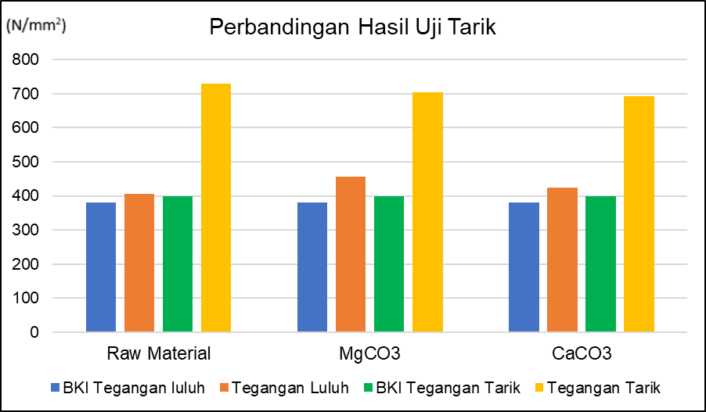
Gambar 5. Grafik perbandingan hasil uji tarik

Berdasarkan grafik diatas dapat disimpulkan bahwa kekuatan Tarik baja ST 60 mengalami penurunan setelah carburizing dan kekuatan Luluh baja ST 60 juga mengalami penurunan, tetapi masih memenuhi standar BKI volume III (Rules for Machinery Installations 2006 section 4) sebagai bahan material poros propeller.

  - Uji Puntir
Uji puntir merupakan suatu pengujian yang bertujuan untuk mengetahui sifat-sifat seperti modulus elastisitas geser, kekuatan luluh puntir dan modulus pecah. Pengujian ini biasanya dilakukan untuk menguji kekuatan poros, gandar dan gurdi ulir yang dalam pemakaiannya menerima beban puntir.
Sama halnya dengan uji tarik, dalam penelitian ini dilakukan 3 macam pengujian puntir, antara lain sebagai berikut :
    - Uji Puntir Raw Material
- Uji Puntir setelah carburizing MgCO₃
- Uji Puntir setelah carburizing CaCO₃

Setelah selesai melakukan pengujian seperti di atas, maka diperoleh data-data pengujian sebagai berikut :
Tahap 1
Tabel 11. Hasil pengujian puntir baja ST 60 sebelum di carburizing / Raw Material
Uji Puntir ( Raw Material )
Sudut Momen Puntir/Torsi ( N.m )
Spes 1 Spes 2 Spes 3 Rata - Rata
20 4,90 3,73 5,59 4,74
40 5,10 7,45 8,34 6,96
60 6,28 8,14 9,02 7,81
80 7,45 9,61 9,81 8,96
100 8,14 10,30 10,10 9,51
120 8,92 11,18 10,79 10,30
140 9,66 11,87 11,28 10,93
160 10,20 12,36 11,77 11,44
180 10,59 12,85 12,65 12,03
200 11,18 13,34 13,14 12,55
220 11,57 13,53 13,34 12,81
240 11,77 13,93 13,73 13,14
260 12,55 14,32 13,93 13,60
280 12,55 14,71 14,12 13,79
300 12,75 14,81 14,22 13,93
320 12,95 14,91 14,32 14,06
340 13,34 15,10 14,42 14,29
360 13,34 15,49 14,51 14,45
. . . . .
. . . . .
. . . . .
Torsi Max 16,87 18,04 17,46 17,46
Sudut Max 1430 1100 1240 1256,67

Tabel 12. Hasil pengujian puntir baja ST 60 setelah di carburizing MgCO₃
Uji Puntir ( Carburizing MgCO₃ )
Sudut Momen Puntir/Torsi ( N.m )
Spes 1 Spes 2 Spes 3 Rata - Rata
20 5,30 4,41 4,22 4,64
40 10,00 8,83 8,43 9,09
60 10,00 9,32 8,83 9,38
80 10,00 9,61 9,22 9,61
100 10,10 10,30 9,90 10,10
120 10,20 10,98 10,59 10,59
140 10,79 11,57 11,28 11,21
160 11,38 12,16 11,77 11,77
180 11,87 12,55 12,36 12,26
200 12,16 13,14 12,75 12,68
220 12,85 13,44 13,24 13,17
240 13,34 13,73 13,73 13,60
260 13,34 14,12 13,73 13,73
280 13,53 14,32 13,93 13,93
300 13,83 14,42 14,22 14,15
320 14,12 14,71 14,51 14,45
340 14,22 14,71 14,61 14,51
360 14,51 14,91 14,71 14,71
. . . . .
. . . . .
. . . . .
Torsi Max 16,28 16,28 16,48 16,34
Sudut Max 1030 980 1100 1036,67

Tabel 13. Hasil pengujian puntir baja ST 60 setelah di carburizing CaCO₃
Uji Puntir ( Carburizing CaCO₃ )
Sudut Momen Puntir/Torsi ( N.m )
Spes 1 Spes 2 Spes 3 Rata - Rata
20 7,65 4,31 5,49 5,82
40 7,65 8,63 9,22 8,50
60 8,24 8,63 9,22 8,76
80 9,22 9,02 9,22 9,15
100 10,00 9,51 9,51 9,68
120 10,69 10,98 9,81 10,49
140 11,28 11,47 10,49 11,08
160 11,96 11,96 10,98 11,64
180 12,36 12,55 11,57 12,16
200 13,04 12,94 12,16 12,72
220 13,34 13,34 12,94 13,21
240 13,93 13,73 13,53 13,73
260 14,12 13,93 13,53 13,86
280 14,51 14,32 13,73 14,19
300 14,71 14,61 13,93 14,42
320 14,81 14,91 14,12 14,61
340 15,20 15,10 14,22 14,84
360 15,30 15,30 14,51 15,04
. . . . .
. . . . .
. . . . .

Torsi Max 20,10 20,59 18,93 19,87
Sudut Max 2880 2710 2500 2696,67

Untuk mendapatkan analisa dari hasil pengujian di atas, ada beberapa tahap yang perlu dilakukan sebelum mengetahui kecenderungan karakteristik material baja ST 60. Tahap-tahap analisa uji puntir :
1. Memperoleh nilai kekuatan puntir (tegangan geser) maksimum material baja ST 60 dari tiap-tiap kondisi spesimen.
2. Menganalisa karakteristik kekuatan puntir material dengan variasi katalis pada proses carburizing.

Untuk mendapatkan nilai tegangan geser maksimum pada kondisi Raw Material maupun setelah di carburizing persamaan yang digunakan adalah :
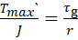 ( 1 )

Dimana:
Tmax = Torsi maksimum (N.m)
Τg = Tegangan geser (N.mm²)
J = Momen inersia polar (M⁴)
R = Jari-jari poros (mm)

Adapun untuk momen inersia polar (J) adalah:

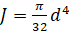 ( 2 )

Sehingga didapat tegangan geser maksimum adalah sebagai berikut:

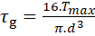 ( 3 )
Karena pendekatan persamaan yang digunakan untuk menghitung tegangan geser maksimum menggunakan satuan N.mm, maka nilai dari torsi maksimum harus dikonversikan terlebih dahulu.

Tabel 14. Hasil konversi satuan torsi maksimum
Spesimen Uji Torsi Maksimum Sudut
(N.m ) (N.mm)
Raw Material 17,4558 17.455,84 Max
Carburizing A 16,3444 16.344,42 Max
Carburizing B 19,8748 19.874,81 Max

Apabila menggunakan data torsi maksimum dari hasil uji puntir diatas, maka tegangan geser maksimum spesimen dari setiap perlakuan yang dapat diketahui adalah :

Tabel 15. Hasil perhitungan tegangan geser maksimum
Material Sudut Max Torsi max Teg. geser
(°) ( N.mm ) ( Mpa )
Raw Material 1257 17.455,84 411,79
Carburizing A 1037 16.344,42 385,57
Carburizing B 2697 19.874,81 468,86

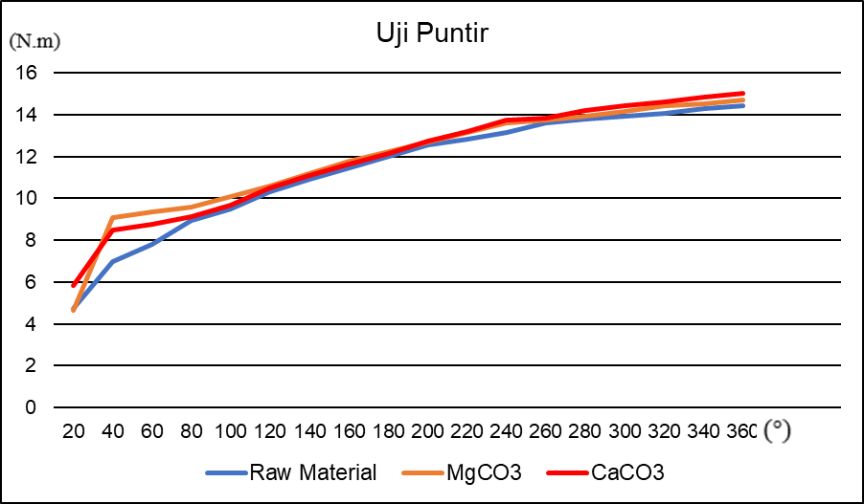
Gambar 6. Grafik Perbandingan Hasil Uji Puntir

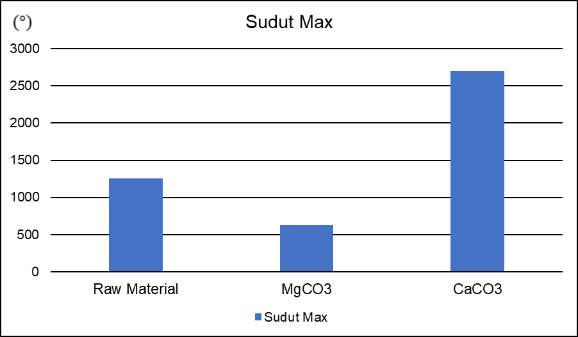
Gambar 7. Grafik Puntir Sudut Max

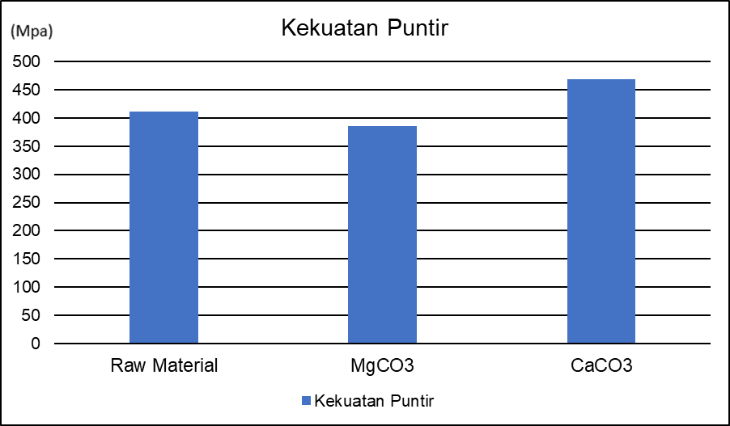
Gambar 8. Grafik Kekuatan Puntir

Berdasarkan hasil pengujian puntir yang telah dilakukan terhadap baja ST 60 dengan perlakuan panas carburizing, maka dapat diketahui karakteristik baja ST 60 sebagai berikut:
- Kekuatan puntir tertinggi dan sifat keuletan tertinggi baja ST 60 terjadi setelah mengalami proses carburizing dengan type B yaitu dengan katalis CaCO₃, suhu pemanasan 800° dan waktu penahanan 2 jam.
- Baja ST 60 dengan perlakuan panas carburizing mengalami kenaikan nilai tegangan geser maksimum seiring dengan katalis CaCO_{3.}
- Tegangan geser maksimum pada suatu baja akan berbanding lurus dengan sudut maksimum untuk mematahkan suatu baja. Semakin tinggi tegangan geser maksimum suatu baja maka semakin besar pula sudut yang diperlukan untuk mematahkan suatu baja. Semakin tinggi sudut puntiran baja maka dapat dikatakan baja memiliki tingkat keuletan yang tinggi.

  - Uji Kekerasan
Proses pengujian kekerasan dapat diartikan sebagai kemampuan suatu bahan terhadap pembebanan dalam perubahan yang tetap. Dalam penelitian ini menggunakan metode pengujian kekerasan vickers dan menggunakan beban tekan sebesar 20 kg dengan satuan ( VHN ).
Dalam penelitian ini dilakukan 3 macam pengujian kekerasan, antara lain sebagai berikut :
    - Uji Kekerasan Raw Material
    - Uji Kekerasan setelah carburizing MgCO₃
    - Uji Kekerasan setelah carburizing CaCO₃
Berdasarkan pengujian kekerasan vickers yang telah dilakukan terhadap baja ST 60 sebelum di carburizing dan setelah di carburizing. Data hasil pengujian uji kekerasan vickers adalah sebagai berikut :
Tabel 16. Hasil Uji Kekerasan vickers Baja ST 60 Sebelum di Carburizing
Raw Material
No Titik d1 d2 d Rata – rata Kekerasan
Uji (mm) (mm) (mm) (VHN)
1 1 0,46 0,45 0,455 179
2 2 0,45 0,46 0,455 179
3 3 0,46 0,46 0,460 175
Kekerasan Rata - rata 177,67

Tabel 17. Hasil Uji Kekerasan vickers Baja ST 60 Setelah di Carburizing MgCO₃
Carburizing MgCO₃
No Titik d1 d2 d Rata – rata Kekerasan
Uji (mm) (mm) (mm) (VHN)
1 1 0,41 0,42 0,415 215
2 2 0,40 0,40 0,400 232
3 3 0,40 0,41 0,405 226
Kekerasan Rata - rata 224,33

Tabel 18. Hasil Uji Kekerasan vickers Baja ST 60 Setelah di Carburizing CaCO₃
Carburizing CaCO₃
No Titik d1 d2 d Rata – rata Kekerasan
Uji (mm) (mm) (mm) (VHN)
1 1 0,48 0,49 0,490 154
2 2 0,48 0,49 0,485 158
3 3 0,48 0,48 0,480 161
Kekerasan Rata - rata 157,67

Setelah didapatkan hasil kekerasan di setiap perlakuanya, Berikut adalah perbandingan nilai kekerasan vickers baja ST 60 sebelum di carburizing dengan setelah carburizing:

Tabel 19. Hasil perbandingan nilai kekerasan vickers ST 60 sebelum dan sesudah di Carburizing
Perbandingan Nilai Kekerasan
No Perlakuan Material Kekerasan
( VHN )
1 Raw Material 177,67
2 Carburizing MgCO₃ 224,33
3 Carburizing CaCO₃ 157,67

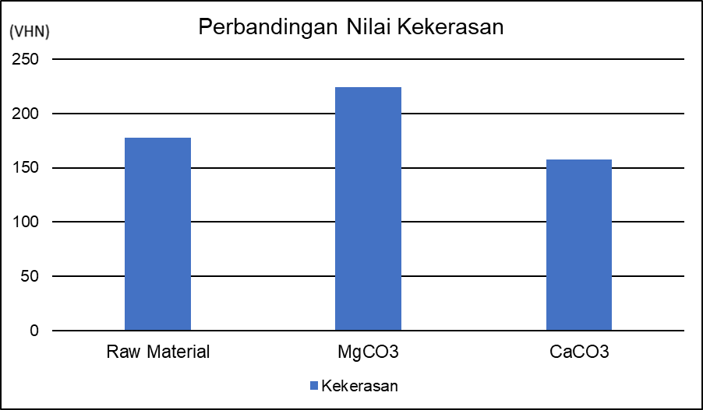
Gambar 9. Grafik Perbandingan Nilai Uji Kekerasan

Berdasarkan hasil pengujian kekerasan vickers yang telah dilakukan terhadap baja ST 60 dengan perlakuan panas carburizing, maka dapat diketahui karakteristik baja ST 60 sebagai berikut:
- Hasil dari uji kekerasan ini menjadi bukti bahwa perbedaan katalisator berpengaruh dalam nilai uji kekerasan baja ST 60 seperti yang ditunjukan pada gambar 8 setelah mengalami proses carburizing dengan 2 tipe katalis yaitu dari MgCO₃ ke CaCO₃ maka nilai kekerasan baja ST 60 semakin kecil seiring perbedaan katalisator dalam proses carburizing.
- Hasil ini menunjukan bahwa katalisator CaCO₃ menyebabkan nilai kekerasan Baja ST 60 semakin menurun daripada nilai kekerasan Raw Material dan katalis MgCO_{3.}
- Dan katalisator MgCO₃ menyebabkan nilai kekerasan baja ST 60 semakin tinggi dari pada Raw Material dan katalisator CaCO_{3.}

  - Uji Komposisi Kimia
Uji komposisi kimia merupakan pengujian non destructif ( tidak merusak ) yang bertujuan untuk mengetahui kadar / komposisi unsur-unsur kimia yang terkandung dalam suatu logam (Baja ST 60). Pada penelitian ini uji komposisi kimia sangat diperlukan karena untuk mengetahui apakah proses difusi carbon dalam baja ST 60 berhasil dalam proses carburizing.
Dalam penelitian ini dilakukan 3 macam pengujian komposisi kimia, antara lain sebagai berikut :
- Uji Komposisi Kimia Raw Material
- Uji Kompoisi Kimia setelah carburizing MgCO_{3.}
- Uji Kompoisi Kimia setelah carburizing CaCO_{3.}

Setelah selesai melakukan pengujian seperti di atas, maka diperoleh data-data pengujian komposisi kimia sebagai berikut :

Tabel 20. Hasil uji komposisi kimia Baja ST 60 sebelum dan sesudah di carburizing
Uji Komposisi Kimia
(%)
Unsur Raw Carburizing Carburizing
material MgCO₃ CaCO₃
C Carbon 0,4594 0,5017 0,3949
Si Silicon 0,2670 0,2447 0,2464
S Sulfur 0,0234 0,0033 0,0110
P Phosporus 0,0105 0,0211 0,0230
Mn Mangan 0,7567 0,6443 0,6453
Ni Nickel 0,0164 0,0049 0,0100
Cr Chromium 0,0436 0,0281 0,0244
Mo Molybdenum 0,0083 0,0041 0,0021
Cu Copper 0,0454 0,0052 0,0116
W Tungsten 0,0010 0,0000 0,0000
Ti Titanium 0,0023 0,0461 0,0057
Sn Stannum 0,0017 0,0009 0,0013
Al Aluminium 0,0353 0,0204 0,0125
Nb Niobium 0,0004 0,0004 0,0000
V Vanabium 0,0036 0,0048 0,0031
Co Cobalt 0,0056 0,0020 0,0045
Pb Plumbum 0,0006 0,0000 0,0000
Ca Calcium 0,0006 0,0018 0,0026
Zn Zink 0,0021 0,0015 0,0004
Fe Ferrum 98,310 98,490 98,60

Berdasarkan Rules BKI Volume V 2006 For Material Sec.5 menyebutkan bahwa untuk material bahan poros baling-baling kapal memiliki komposisi kimia sebagai berikut :

Tabel 21. Batas komposisi material standar BKI vol. V 2006
Batas Komposisi Kimia Baja Karbon (%)
Unsur Kimia Standar BKI
C Karbon Max. 0,65
Mn Mangan 0,3 – 1,70
Si Silikon Max. 0,45
P Fosfor Max. 0,035
S Sulfur Max. 0,035

Berdasarkan peraturan BKI diatas maka dapat di gambarkan perbandingan komposisi kimia baja st 60 sebelum maupun setelah di carburizing sebagai berikut:

Tabel 22. Perbandingan batas komposisi standar BKI Vol. V dengan hasil pengujian
Batas Komposisi Kimia Hasil Pengujian
Baja Karbon (%)
Unsur Standar Raw Carburizing Carburizing
Kimia BKI Material MgCO₃ CaCO₃
C Karbon 0,4594 0,5017 0,3949
Max. 0,65
Mn Mangan 0,7567 0,6443 0,6453
0,3 – 1,70
Si Silikon 0,2670 0,2447 0,2464
Max. 0,45
P Fosfor 0,0105 0,0211 0,0230
Max. 0,035
S Sulfur 0,0234 0,0033 0,0110
Max. 0,035

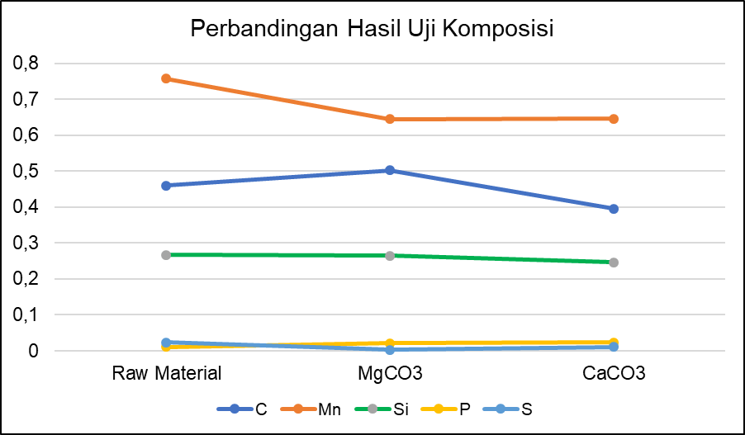
Gambar 10. Grafik perbandingan hasil uji komposisi

Berdasarkan gambar 4.2 komposisi kimia yang telah dilakukan terhadap baja ST 60 dengan perlakuan panas carburizing, maka dapat diketahui karakteristik baja ST 60 sebagai berikut:
- Dengan hasil diatas didapat bahwa katalis MgCO₃ lebih baik dari pada katalis CaCO₃
- Komposisi kimia baja ST 60 jenis Raw Material, Carburizing MgCO₃ dan Carburizing CaCO₃ telah memenuhi standar BKI Volume V Rules For Materials 2006, sehingga dapat digunakan sebagai bahan alternatif pembuatan poros baling-baling (propeller shaft).
- Dengan mempunyai kadar karbon yang semakin tinggi maka material akan mempunyai nilai kekerasan yang semakin tinggi.

- KESIMPULAN
Dari beberapa hasil pengujian diatas dapat disimpulkan bahwa :
- Hasil pengujian tarik raw material nilai tegangan luluhnya lebih besar dari pada katalis MgCO₃ sebesar 3,5% dan raw material juga lebih besar dari pada katalis CaCO₃ sebesar 5,5 %.
- Hasil pengujian puntir nilai tegangan geser katalis CaCO₃ lebih besar dari raw material sebesar 13 % dan katalis CaCO₃ lebih besar dari katalis MgCO₃ sebesar 21%.
- Hasil uji kekerasan menyimpulkan bahwa nilai kekerasan katalis MgCO₃ lebih besar dari pada raw material sebesar 26 % dan katalis MgCO₃ lebih besar dari katalis CaCO₃ sebesar 42 %.
- Sesuai hasil pengujian kekuatan tarik, kekuatan luluh dan komposisi kimia masih sesuai dengan standar peraturan BKI.

DAFTAR PUSTAKA
- Jokosisworo, S. 2009. Analisa Kekuatan Puntir, Lentur Putar dan Kekerasan Baj ST 60 Untuk Poros Propeller Setelah di Quenching. Jurnal Kapal. Volume 11.
- Biro Klasifikasi Indonesia, 2006, “Rules for Machinery Installations, Vol.III”.
- Eka R. M. A. P. Lilipaly. 2011. Analisa Nilai Kekerasan Baja S-35C dalam Proses Karburasi Padat memenfaatkan Tulang Sapi sebagai Katalisator dengan Varisai Waktu Penahanan. Volume 08
- Reny Afriany, Asmadi, Siti Zahara Nuryanti. 2012. Analisa Pengaruh Variasi Katalis BaCO3, NaCO3, dan CaCO3 pada Proses Karburasi Baja Karbon Sedang dengan Pendingin Tunggal. Jurnal Mesi.
- Amanto, Hari dan Daryanto. 2003. Ilmu Bahan. Jakarta: Bumi Aksara.
- Amstead, B.H, Philip F. Ostwald dan Myron L. Begemen. 1997. Teknologi Mekanik Jilid I Edisi Ketujuh Versi S1. Jakarta: Erlangga.
- Alexander, W. O, G. J. Davies, S. Heslop, K. A. Reynolds, V. N. Whittaker dan E. J. Bradbury. 1991. Dasar Metarulugi Untuk Rekayasawan. Jakarta : Gramedia Pustaka Utama
- Surdia, Tata dan Shinroku Saito. 1992. Pengetahuan Bahan Teknik. Jakarta : Pradnya Paramita.

- Dieter. E. George. 1996. Metalurgi Mekanik, Terjemahan dari Mechanical Metalurgy. Jakarta : Erlangga
- ASTM, Annual Books of ASTM Standarts, "Metals Test Metode and Analytical Procedures," Section 3, Volume 03,01,USA,1996
- Nasution, M. 2016. Pengaruh Karbonasi Terhadap Struktur Mikro dan Sifat Mekanis Baja KRUPP 1191. Volume 01,01.
- https://www.slideshare.net/AshshiddiqDicky/pack-carburizing-presentasi

Tabel Pemeriksaan Isi Jurnal

Tabel Pemeriksaan Isi Artikel
No | Jenis Pemeriksaan | Tanda
1 | Abstrak :
 | Latar belakang
 | Tujuan& manfaat penelitian
 | Metode
 | Kesimpulan
 | Kata kunci
2 | Pendahuluan :
 | Latar belakang permasalahan.
 | Review studi terdahulu.
 | Tujuan dan manfaat dari penelitian
3 | Metode :
 | Deskripsi objek penelitian.
 | Perlakuan pada objek penelitian..
 | Lokasi Pengujian
 | Metode / cara dan prosedur pemecahan yang digunakan untuk meneliti.
 | Alat dan/atau bahan yang digunakan dalam penelitian.
4 | Hasil :
 | Hasil penelitian
 | Penjelasan hasil
 | Komparasi hasil dari variabel yang berbeda
5 | Kesimpulan :
6 | Format :
 | Ukuran kertas (A4)
 | Margin (20 mm)
 | Jarak antar kolom (12,5 mm)
 | Font (Times New Roman)
 | Persamaan matematika (2 kolom no border tabel, menggunakan equation editor, equation di center, nomor eq. di sisi kanan)
 | Gambar (center, in line with text, Nomor urut dari 1, Judul di bawah gambar, Huruf kapital di awal kata)

 | Tabel (center, in line with text, Nomor urut dari 1, Judul di atas tabel, Huruf kapital di awal kata, Label ditulis tebal)
7 | Daftar Pustaka :
 | Minimal 10 acuan
 | Terdapat acuan primer (jurnal)
 | Format IEEE

